О бедной семерке замолвите слово .

На написание данной статьи меня натолкнул просмотр ДЮСШ Шотландии.А именно вечного неудачника 4-Б но с большими перспективами – Сэнт Энтони. Тогдашний менеджер «святош» Антон Чеботников – умышленно или случайно, скорее всего, первое, вырастил в своей ДЮСШ двух совершенно замечательных парней – Нила Коннели и Джимми Маквилкена. Чем они хороши - спросите вы? А тем, что это две параллельно прокачанные семерки. Словосочетание параллельная прокачка у многих корифеев вызовет снисходительную улыбку наверное. А зря. Давайте рассмотрим их чуть более внимательно. Попробуем так сказать смоделировать их дальнейшую карьеру.
Итак, начну немного издалека. Не секрет что средняя сила команд в Бутсе постепенно растет и выравнивается. Да, безусловно, есть явные аутсайдеры, банкроты, эксперементаторы, бездельники и просто веселые парни. Но. Множество менеджеров развивают свои клубы по накатанной схеме - свои выпускники – 8,9 плюс докупленные товарищи различного мастерства и таланта. Вся эта компания планомерно вырастает, и, подходя к пику мастерства, сила команды составляет для среднего клуба примерно 145-150. Как мне кажется, команда такого уровня способна содержать сама себя, ведя борьбу за результаты. Исходя из этого, моментом для попадания в основу игрока будет достижение им силы в 140 баллов. Оговорюсь. Что мы исключим из рассмотрения высший дивизион. Там другая весовая категория и другие расклады.
Для сравнения возьмем двух игроков того же возраста, но с талантом восемь. Один из них профильно прокачан в ДЮСШ, второй в ДЮСШ набирал просто массу и проследим когда каждый из них попадет в заветное место одиннадцати лучших.
Для отслеживания роста игроков использовался скрипт, который любой из вас сможет найти в мастерской Золотой Бутсы. Профиля, указанные в примере, по моему мнению, должны быть у нормального защитника, который достоин играть в основе. Игрок играет только товарищеские матчи.
Итак:
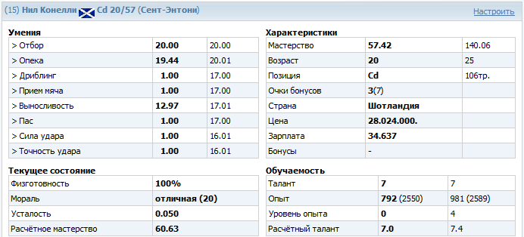
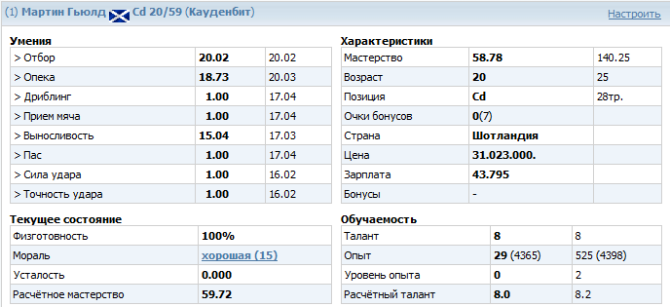
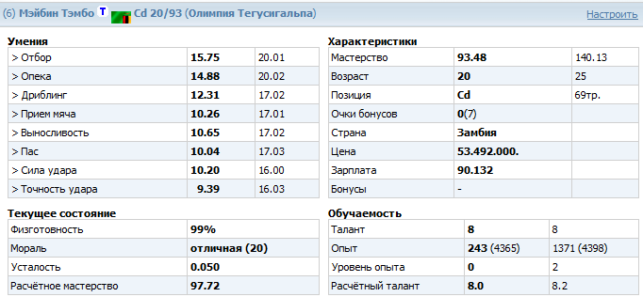

Что мы видим из приведенных рисунков. А то что в основу эти ребята попадают в пределах одного и того же сезона. Разница между самым быстрым восьмерочником и молодым святошей всего 70 тренировок.
Целых СЕМЬДЕСЯТ можете вы мне сказать. Это же почти сезон.
Парирую. Да это почти целый сезон. Но. Выращивание восьмерки – это процесс очень долгий и кропотливый. Про девяток я вообще молчу. Для меня вообще загадка – для чего в четвертом дивизионе людям девятки? За то время пока вы будете выжимать из ДЮСШ максимум (8-8-9). Команду можно укомплектовать отличными крепкими работягами.
Второй момент –это безусловно трансферная магия таланта. Изучая особенности семерок наблюдал за ценами на трансфере. Поверьте за доходяг восьмерок, которые развиваются на уровне хилых семерок, люди платят сумашедшие бабки в районе 80 миллионов. В то время как незаслуженно обойденные вниманием семерки с трудом уходят за 20-25 миллионов. Оговорюсь, что речь идет о 19-20 летних юношах.

К чему я это все веду. Безусловно у каждого свой путь развития и указывать кому , что делать я не в праве. Я просто хочу чтобы вы обратили свой взор с небес на землю. На землю, по которой ходят пусть и виртуальные, но крепкие, работящие парни с циферкой семь в разряде талант.
Добавлю, что итог прокачки этих игроков, с моей точки зрения – одинаков. Потому что я не вижу особой разницы между силой 159 и 162
Смотрим результат.
Опять же для чистоты эксперимента считается, что игрок играет только товарищеские матчи:

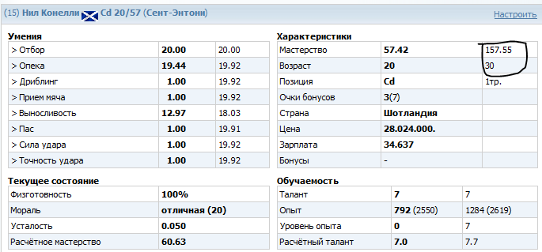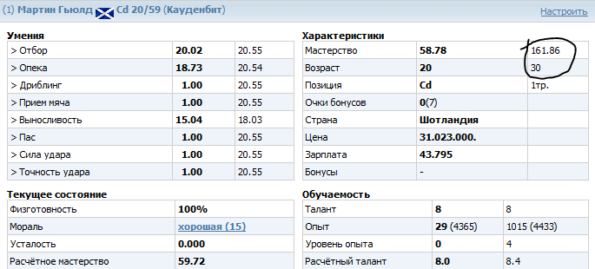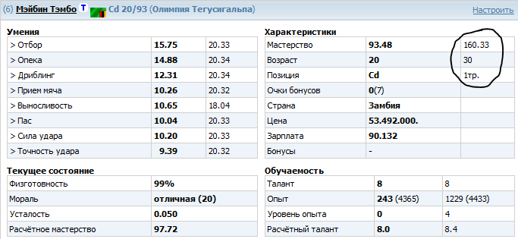
Безусловно, моя статья найдет критиков, которые будут доказывать, что только восьмерки и ничего кроме них.
Ещё раз обращу ваше внимание, что Нилов Конелли можно шлепать по два человека в сезон! Плюс рыночная цена на восьмерок против семерок, как мне кажется два сильнейших аргумента против возможной критики.
Ну и на закуску ещё немного из моих размышлений.
Прошу любить и жаловать- Боли Жермен. Возможный игрок основы. Прошу обратить внимание на сумму трансфера.
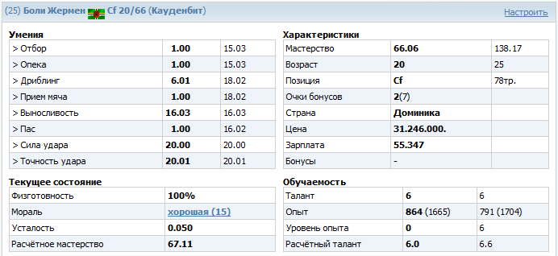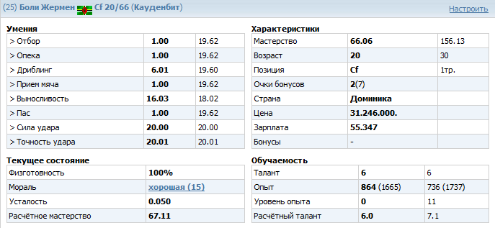
Он конечно не звезда уровня сборной, но для своих денег и по динамике развития ничем не хуже других, а если учесть его стоимость – то он становится отличным вариантом.
Статья и теория конечно сыровата. Не хватает, конечно, экономических показателей. Соглашусь и надеюсь что найдется кому продолжить эту тему и широкая общественность все-таки воздаст должное этим крепким трудягам имеющим в графе талант счастливую цифру СЕМЬ.

